РАЙОННОЕ МУНИЦИПАЛЬНОЕ УЧРЕЖДЕНИЕ КУЛЬТУРЫ
« ЕКАТЕРИНОВСКАЯ МЕЖПОСЕЛЕНЧЕСКАЯ ЦЕНТРАЛЬНАЯ БИБЛИОТЕК

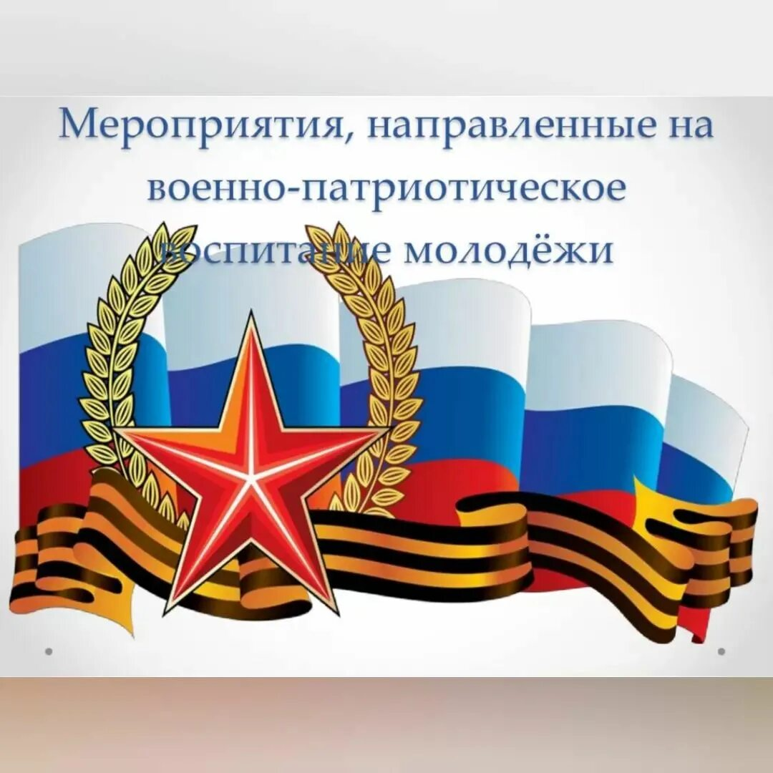

/Методические рекомендации по проведению мероприятий, посвященных 35 – летию вывода войск из Афганистана/

ЦЕНТРАЛЬНАЯ РАЙОННАЯ БИБЛИОТЕКА

МЕТОДИЧЕСКИЙ ОТДЕЛ
2024

Воспитание гражданственности и патриотизма – это целенаправленная и систематическая деятельность библиотек по формированию у молодежи высокого патриотического сознания, чувства верности своему Отечеству, готовности к выполнению гражданского долга и конституционных обязанностей по защите интересов Родины. Основным направлением в данной области можно считать глубокое знакомство, изучение летописи подвигов народа, героической истории нашей Родины, боевых и трудовых традиций российского народа и его вооруженных сил. Ведь знание истории необходимо, так как тот, кто не знает прошлого, осужден на повторение пройденных человечеством ошибок. Война в Афганистане – это последняя великая война в истории великой страны, имя которой Советский Союз.
15 февраля — день вывода советских войск из Афганистана, день памяти воинов интернационалистов. Эта необъявленная война, которая длилась 9 лет,1 месяц и 19 дней. По официальным данным, за годы войны в Афганистане мы потеряли убитыми более 15 тысяч, 36 тысяч было ранено, пропало без вести более 300 военнослужащих. Наши земляки также выполняли свой интернациональный долг на территории Афганистана. Таких людей на Саратовской земле немало. В составе ограниченного контингента советских войск находилось 4792 человека из Саратовской области. Из них 138 человек погибли. Двое саратовцев удостоены высокого звания Героя Советского Союза. Награждены посмертно: орденом Ленина – 1 человек, орденом «Красной Звезды» - 113, медалью «За отвагу» - 3 человека. Из Екатериновского района в составе ограниченного контингента советских войск в Афганистане проходили службу 42 человека.
В эти дни мы вспоминаем не только воинов Афганистана, но и ребят, которые оставили свои жизни в «горячих точках» страны — на северном Кавказе.
Сражения кончаются, а история вечна. Ушла в историю и афганская война. Но в памяти людской ей жить ещё долго, потому что её история написана кровью солдат и слезами матерей.
Цель данной методической разработки состоит в том, чтобы познакомить подростков и молодежь с малоизвестными страницами истории нашей Родины. Именно мероприятия такого характера позволяют расширить не только рамки исторических знаний, они являются неотъемлемой частью процесса формирования и развития личности, обладающей качествами гражданина – патриота Родины. Изменение программ по истории привело к тому, что о событиях, проходивших в Афганистане, мало кто знает, поэтому задача библиотекарей помочь пользователям библиотек познакомиться с историей войны в Афганистане.
Постепенно мы все дальше и дальше отдаляемся от тех дней, которые открыли очередную героическую страницу в новейшей истории нашей страны, в очередной раз, рассказав всему миру о мужестве, стойкости и отваге советского солдата. Вопреки очевидным фактам, многие западные СМИ, начиная еще с 90-х годов прошлого столетия, стараются пересмотреть саму историю войны в Афганистане, занижая успехи советских войск, искажая причины ввода ОКСВ, ход самих событий, а также общие итоги военного конфликта, называя вывод войск «проигрышем Советского Союза». Но это совсем не так. Проигравшие битву, никогда не уходят с честью и высоко поднятыми знаменами. Советский контингент покидал Афганистан с чувством выполненного долга.
Чтобы наиболее полно раскрыть содержание книг об Афганской войне, рекомендуем провести декаду или месячник военной прозы. Организовать цикл книжных выставок «И будут вечно живы в памяти народной» (ко Дню памяти воинов – интернационалистов):
- «По просторам Афганских пустынь»;
- «Отчества сынам и слава и почет»;
- «Афганистан. Еще раз про войну»;
- «Читать, знать, помнить»;
- «Афганистан. Наша память и боль»;
- «Дорогами Афганистана»;
- «Афганистан – ты боль моей души…»;
- «Из пламени Афганистана»;
- «Афганистан. Еще раз про войну»;
- «Афганистан…дни, ушедшие в вечность»;
- «Афганистан – наша боль»;
- «Отечества сынам и слава, и почет».
Где будет представлена литература по данной теме, это и всевозможные газетные статьи, а также фотоальбомы афганской войны. Один из разделов выставки посвятить «Полевой почте», где все желающие могли бы увидеть реальные письма воинов-афганцев, которые так бережно были сохранены их родными людьми.
В каждой библиотеке есть молодые читатели, обладающие организаторскими способностями. Именно таких читателей важно сделать соучастниками и соорганизаторами библиотечных мероприятий. Разрабатывая сценарий того или иного мероприятия нужно использовать песни, видеоролики, презентации и стихотворения, которые отражают боль тех событий, боль матерей которые не дождались сыновей с той войны, храбрость и мужество солдат, которые, рискуя своей жизнью и самой жизнью, спасали своих товарищей. Данный подбор материала позволит понять, что любая война многогранна, что она оставляет неизгладимый след в семьях участников Афганской войны.
Мультимедийные технологии помогают представить объекты и процессы не традиционным текстовым описанием, а с помощью фото, видео, анимации, звука, что организует принцип наглядности и позволяет присутствующим более ясно и чётко представлять описываемые события. В презентацию, сопровождающие мероприятия, желательно включить видеофрагменты времён Афганской войны, фотографии, письма афганцев, карты, отрывки из фильмов «Последний солдат», «Храмы России» и другие. Они будут дополнять и украшать мероприятия.
Наибольший воспитательный эффект будут иметь встречи молодых людей с ветеранами-участниками Афганской войны. Это могут быть такие мероприятия, как:
- урок мужества «Снова Афган слышу я в ночи ...»,
- встреча с ветеранами «Афганистан болит в моей душе»,
- вечер-встреча «Они пришли с войны»;
-вечер - встреча «Память возвращает нас опять в Афганистан – туда, где мы служили»,;
- вечер – встреча «Герои живут рядом»; «Судьбой им было суждено…»;
- исторический час «По просторам Афганских пустынь»;
- литературный набат «Узелок на память»;
- час мужества «Из пламени Афганской войны. 1979-1989 год»;
- час памяти «Афганистан: без права на забвение»;
- час памяти «Не обсуждая Родины приказ»;
- медиабеседе «Афганистан болит в моей душе» ;
- урок мужества «Пыль афганских дорог в сердце, в памяти ранах»;
- часе мужества «Боль моя, Афганистан» ;
- час патриота «Эхо афганских гор» ;
- патриотические чтения «Героям Афганистана посвящается...»;
- беседа «История пребывания советских войск на территории Афганистана»;
- презентации «Но не позабыть тех дорог…»
- презентации «Афганская война 1979-1989»;
- презентация «Пароль общий – Афганистан»;
- исторический экскурс по музейным экспозициям «Ветераны необъявленной войны»;
- конкурс рисунков «Герои Афганской войны».
Рекомендуем провести: «Военный «огонек» (встреча с участниками войн современности, которые делятся своими воспоминаниями за чашкой чая, живое общение, концертные номера (по заявкам), интересные моменты из их биографии, круглые столы, патриотические конференции, патриотические диалоги с участием ветеранов боевых действий и членов их семей, членов семей погибших военнослужащих в Афганистане, Чечне. Встречи с воинами интернационалистами позволят подросткам и молодежи по-новому взглянуть на приглашённых людей, осознать, что многое на той войне создано благодаря их мужеству, стойкости, терпению, вере и надежде на светлое и счастливое будущее.
Вручить на память информационные буклеты: «Афганистан. Живая память», «Эхо афганских гор», «Души, опаленные Афганом», «Память сердца, хранящая боль» ,«В горах Афгана юность погибала…»,«Это страшное слова Афган», «Мальчишки, обреченные на смерть» ,«Судьбой им было суждено…», «Солдаты мирных дней», «Я честью этой дорожу!» и др.
Электронные ресурсы:
Сценарий мероприятия "Афганистан - наш память и боль"infourok.ru›Другое
Сборник сценариев ко Дню воинов - интернационалистов lib-krichev.mogilev.by›bib/wp-content/uploads/…
Сценарий мероприятия Дня памяти воинов... nsportal.ru›kultura/bibliotechno-informatsionnye-…
"Эхо афганской войны" (сценарий внеклассного...) multiurok.ru›files/ekho-afghanskoi-voiny-…
http://lysva-library.ru›download/pdf/Сценарий … kopilkaurokov.ru›vneurochka/meropriyatia/…
Сценарий мероприятия «Афганистан в моей душе» mouschool27.narod.ru›files/mes_OMR_16/afgan.pdf
Сценарий литературного мероприятия, посвященного... znanio.ru›media/stsenarij_literaturnogo_…
Сценарий мероприятия "Афганистан болит в душе моей"
videouroki.net›razrabotki/stsenariy-meropriyatiya…
Методическая разработка внеклассного мероприятия...
rosuchebnik.ru›Внеурочная деятельность (конк…›Конкурс «День защитника Отечества»
Сценарий мероприятия, посвященный выводу войск из...
art-talant.org›publikacii/30093-scenariy-…
Сценарий мероприятия Афганистан - наша память и боль
prodlenka.org›Другие сце…›Сценарий мероприятия "Афганистан - наша память и боль"
Сценарий внеклассного мероприятия «Дорогами...»
urok.1sept.ru›Внеклассная работа›Классное руководство
ped-kopilka.ru›blogs/blog80992/scenarii-…
http://licey27.ucoz.ru›Vosp_rabota/scenarij_vremja_…
педпроект.рф›абрамова-сценарий-вечера-реквиема/
Сценарий мероприятия, посвященного выводу http://grsmu.by›files/file/studentam/patriot_club/meropr…
Сценарий внеклассного мероприятия, посвященного Дню... pedsovet.su›load/11-1-0-55399
«Афганистан – наша память»: цикл мероприятий...cbse.ru›afganistan-nasha-pamyat-tsikl-…
< Сценарий мероприятия посвященного 30-й годовщине...uchitelya.com›Обществознание›…-iz-afganistana.html
В рамках таких мероприятий формируется гордость и уважение к Российским Вооруженным Силам, их боевым традициям, ратному труду, военной профессии.
Проблема воспитания патриотизма у подрастающего поколения – одна из острых в современном обществе. Система ценностей нашей молодежи очень сильно отличается от системы ценностей поколения военного и послевоенного времени. Многие подростки не знают значения слова «патриотизм», не могут объяснить, что значит быть патриотом, любить Отчизну. Их интересы, увлечения и мечты о будущем заставляют задуматься о том, что ждет нашу страну через несколько десятков лет. Что смогут они передать своим детям, если уже сегодня мало читают книги, из которых мы узнали об ужасах войны, о подвиге, который совершил наш народ, о мужестве, чести и долге.
У времени есть своя память – история. Поэтому мы никогда не должны забывать о человеческих трагедиях, уносящих миллионы жизней и оставляющие глубокие следы в наших душах и сердцах. А чтобы не забыть – надо знать и помнить…
Каждое время рождает своих героев. Но ратный подвиг во все времена стоял на высоком нравственном пьедестале, венчая собой лучшие качества человека-гражданина, патриота, интернационалиста. В наше время в российских парнях не иссякли верность долгу и традициям старших поколений: непреклонная воля к победе, отвага, мужество. Мы всегда должны помнить о тех, кто в мирное время исполнял свой «интернациональный долг», кто отдавал свою жизнь ради жизни будущих поколений в «горячих точках».
Вот и сейчас наши ребята участвуют в специальной военной операции в Украине. 24 февраля 2022 года президент России Владимир Путин сообщил о начале специальной военной операции в Донбассе. Решение было принято в ответ на обращение ДНР и ЛНР с просьбой о помощи в отражении агрессии со стороны Украины, которая стремится к силовому разрешению конфликта в регионе. По словам главы государства, эта мера стала вынужденной и является самообороной, которая не противоречит Уставу ООН.
Киевский режим при поддержке западной “империи лжи” создает России огромную опасность, России не оставили выбора, и иным, кроме военной операции, способом защитить себя от действий националистической хунты невозможно.
Военнослужащие Вооружённых Сил России, продолжая многовековые победные традиции предков, с честью решают самые сложные задачи в ходе военной спецоперации. Эти военнослужащие защищают не только братский Донбасс, но и отдают свои жизни за нашу безопасность, за чистое небо над нашей головой. Жаль, что за это приходится платить такую высокую цену. Мы все в долгу перед этими ребятами. Мы не имеем права забывать о них. О тех, кто не вернулся, кто защитил нас ценою своей жизни. В ходе специальной военной операции в Украине погибли и екатериновские парни: Петров Артем Юрьевич, Кувшинов Сергей Александрович, Максимов Александр Геннадьевич, Подгорнов Артем Олегович, Ивус Анатолий Федорович, Бурмистров Юрий Александрович, Киричук Владимир Константинович, Кирсанов Евгений Сергеевич, Колмыков Алексей Александрович, Попов Дмитрий Андреевич.
Всех убиенных в войнах вспомните минутой молчания.
Пусть же имена героев, павших и живых, вершивших бессмертные подвиги в далёкие года и в операциях наших дней, убеленных сединой и совсем юных, всегда согревают наши сердца. Они – наша гордость, олицетворение национальной славы. Все мы перед ними в долгу.
Для нашей страны жизненно важно, чтобы тема СВО (специальная военная операция России на Украине), чтобы наши люди знали, ПОЧЕМУ И ДЛЯ ЧЕГО началась специальная военная операция.
В конце мероприятия можно присутствующим задать следующие вопросы:сил
Кто такой герой? Давайте попытаемся поразмышлять об этом:
Как вы думаете, подвиги могут совершить только военнослужащие на войне и боевых действиях?
3. Можно ли сейчас стать героем?)
4. Давайте попробуем дать определение слову герой?
Задайте себе вопрос: «А смог бы я поступить так же?». Ответьте себе честно, и подумайте, как нужно поступать, чтобы быть достойными памяти героев. И пожелать всем расти смелыми и отважными, честными и порядочными людьми.

ИСПОЛЬЗУЕМЫЕ ИСТОЧНИКИ:
kskdts.ru›upload/iblock/034/….pdf
infourok.ru›Литература
http://uslon-cbs.ru›index.php/2012-02-17-08-25-37/…
Портал муниципальных образований РТ
msu.tatarstan.ru›rus/index.htm/news/1403178.htm
Мероприятия к Дню памяти о россиянах, исполнявших...
http://smolray.library67.ru›metodicheskaya-stranichka/po…
Вахта памяти «Ограниченный контингент». 16 февраля...
vk.com›wall-12446752_11204
"Ограниченный контингент" - 16 Февраля 2022 - МАУК...
armkultura.ucoz.ru›news/ogranichennyj_kontingent/…
cdooso.ru›news/260-anons-vystavki-ogranichennyj-…
Централизованная библиотечная система Шарканского...
По просторам афганских пустынь - 15 Февраля 2023...
http://biblio-f26.ucoz.net›blog/po_prostoram_afganskikh_…
Книжная выставка «Афганистан – наша память и боль»...
http://cbs-chita.ru›news/3951-knizhnaya-vystavka-…
«Афганистан – наша память и боль» - ДОБРИНСКАЯ...
dobrinka-library.ru›news/afganistan-nasha-pamyat-…
uprarchives.midural.ru›special/news/show/id/297/…

Составитель С. В. Ануфриева-методист методического отдела

Адрес:412120 Саратовская область,
Екатериновский район, р.п. Екатериновка,
ул. 50 лет Октября, д. 92.
Телефон: 8(84554)2-11-33, 8(84554)2-17-91
Адрес электронной почты: ekaterin-biblioneka@yandex.ru

